附件

青海省2023年昆仑玉玉石饰品产品质量
监督抽查质量分析报告

青海省市场监督管理局
二〇二三年九月

前 言

为进一步加强昆仑玉玉石饰品产品质量监管，切实维护消费者合法权益，促进青海省昆仑玉玉石产业高质量发展, 根据《青海省市场监督管理局办公室关于开展2023年产品质量省级监督抽查工作（第一批）的通知》有关要求，省质检院制定了《2023年青海省昆仑玉玉石饰品产品质量省级监督抽查实施方案》，在西宁市和海西州格尔木市组织实施昆仑玉玉石饰品产品质量监督抽查。抽查工作覆盖2个市州、64家商铺，共抽查昆仑玉玉石饰品样品302件，通过监督抽查检验，对青海昆仑玉玉石饰品市场的产业发展做出分析研判。质量分析报告主要包括监督抽查工作安排、抽样情况、检验项目、结果汇总及建议等内容。

编写单位：青海省产品质量检验检测院
编写人员：李希、李静娅、杨远康、赵菂蒂、王渭清

青海省2023年昆仑玉玉石饰品产品质量
监督抽查质量分析报告

一、昆仑玉玉石饰品监督抽查工作安排情况
2023年3月28日，省市场监督管理局根据年度产品质量监督抽查计划，印发《青海省市场监督管理局办公室关于开展2023年产品质量省级监督抽查工作（第一批）的通知》，对2023年昆仑玉玉石饰品产品质量省级监督抽查的时间安排、承检机构、抽查批次和工作要求等进行了明确。3月30日至4月7日，承检单位省质检院组成监督抽查工作小组，制定实施方案，组织质量监管平台现场实操演练。5月11日至18日，对海西州格尔木市47家经营户抽取216件昆仑玉玉石饰品；5月22日至25日，对西宁市17家经营户抽取86件昆仑玉玉石饰品。5月29日至6月26日，对302件样品进行检测并出具检测报告。6月27日至7月14日，对抽取的样品进行退样并发放检测报告。
二、昆仑玉玉石饰品监督抽查情况
（一）检验项目。按照监督抽查实施方案和昆仑玉玉石饰品特点，根据相关产品质量标准，确定监督抽查项目12个：1.外观描述；2.质量与总质量；3.放大检查；4.密度；5.光性特征；6.多色性；7.折射率；8.荧光观察；9.红外光谱；10.特殊光学效应；11.定名；12.标识。
（二）产品分类。监督抽查的302件样品中，挂件248件，占比82.12%；玉牌28件，占比9.27%；把玩件7件，占比2.32%；手镯10件，占比3.31%；皮带扣5件，占比1.66%；烟嘴2件，占比0.66%；串珠1件，占比0.33%；扳指1件。占比0.33%。（图1）
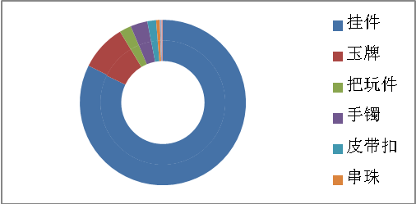
图1 产品分类占比图
（三）外观描述。用抽查样品的颜色特征来表述，昆仑玉颜色十分丰富，不同致色元素决定其色泽上的差异。软玉的致色元素研究普遍认为Fe是软玉致色的主要元素，白色致色元素为Fe³⁺；青白玉和碧玉致色元素为Fe²⁺和Fe³⁺；青玉致色元素为Fe²⁺、Fe³⁺和高价态的Mn；翠青玉致色元素为Fe²⁺、Fe³⁺和Cr³⁺；黄玉和糖玉致色元素为Fe³⁺和高价态的Mn；烟青玉致色元素为Fe³⁺和Ti⁴⁺。此次抽查的样品按照颜色划分为七类：其中白玉样品76件，青玉样品54件，烟青玉45件，青白玉54件样品，黄玉样品44件样品，翠青玉样品12件样品，糖玉样品17件样品。（表1、图2）
表1 不同颜色样品抽样数及占比表
序号 | 品种 | 批次 | 占比（%）
1 | 白玉 | 76 | 25.17
2 | 青玉 | 54 | 17.88
3 | 烟青玉 | 45 | 14.90
4 | 青白玉 | 54 | 17.88
5 | 黄玉 | 44 | 14.57
6 | 翠青玉 | 12 | 3.97
7 | 糖玉 | 17 | 5.63

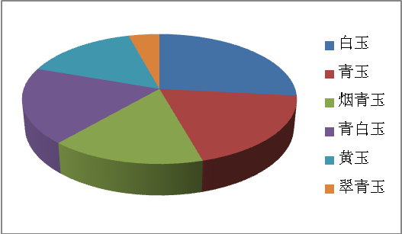
图2 不同颜色样品抽样数及占比图
本次抽查的302件昆仑玉玉石饰品光泽均为油脂光泽，透明度均微透明。
（四）结构分析。昆仑玉主要由透闪石、阳起石组成，其化学成分为Ca2(Mg,Fe)5Si8O22(OH)2。昆仑玉的放大检查是观察其内外部特征。其内部结构是反应品质的一项重要指标。本次抽查的样品光性特征为非均质集合体。通过放大检查，其结构常呈纤维状集合体，可见特征石花、絮状棉绺、细脉状水线、翳状斑点和矿物包体等。利用红外光谱进行光谱分析，红外指纹区均具Si-O等基团振动所致的特征红外吸收谱带，官能团区均具OH振动所致的特征红外吸收谱带。（图3）
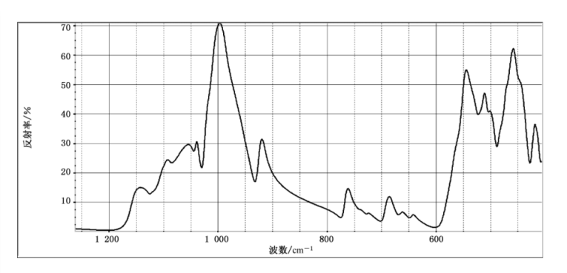
图3 昆仑玉红外光谱谱图
（五）密度检验。抽查的302件样品，除4件样品因为带修饰绳，无法进行正常密度测试，其余298件样品按照密度进行分类：2.95g/cm³的54件，2.96g/cm³ 的123件，2.97g/cm³的79件，2.98g/cm³的15件，2.99g/ cm³的8件，3.00g/cm³的19件。（表2、图4）
表2 不同密度样品抽样数及占比情况
序号 | 密度（g/cm3） | 批次 | 占比（%）
1 | 2.95 | 54 | 18.12
2 | 2.96 | 123 | 41.28
3 | 2.97 | 79 | 26.51
4 | 2.98 | 15 | 5.03
5 | 2.99 | 8 | 2.68
6 | 3.00 | 19 | 6.38
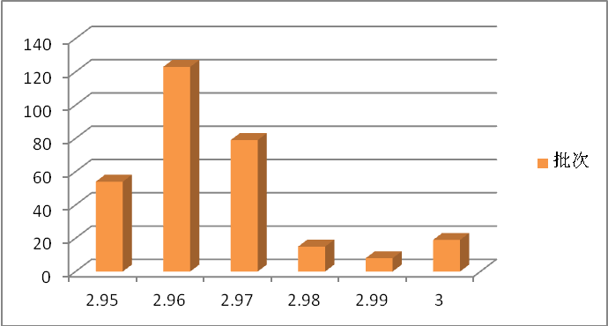
图4 不同密度样品抽样数及占比情况
（六）定名及标识。定名、标识按照实施细则检验符合要求，判定定名、标识质量合格。
（七）综合判定。抽查的302件昆仑玉玉石饰品按照监督抽查实施细则所确定的检验项目进行检验，所有检验项目全部符合标准的要求，综合判定实物质量未出现不合格，合格率100%。

三、昆仑玉玉石饰品知识介绍与选购建议
对于昆仑玉而言，目前市场上充斥着各种各样的仿品、劣品和营销话术。为了避免在购买昆仑玉产品时上当受骗，消费者有必要了解青海省地方标准中对昆仑玉的界定方式。
2020年12月31日，地方标准《昆仑玉》（DB63/T 700—2020）开始实施，其中规定了昆仑玉的术语、定义、分类、鉴定、命名规则和标识等基本内容，适用于昆仑玉成品的鉴定与分类，是目前昆仑玉生产、交易及监督鉴定的技术依据。
（一）昆仑玉。产于青海境内，主要分布于海西州格尔木市西南、青藏公路沿线一百余公里处的纳赤台、大、中、小灶火等高原和丘陵地区，以及海北州门源县和祁连县境内的祁连山脉等地，成因特殊，是以微晶—隐晶质透闪石集合体为主的软玉。
（二）软玉与和田玉。在现行国家标准《珠宝玉石名称》（GB/T16552—2017）中，一律按其矿物成分来界定软玉。以透闪石为主要成分，含有阳起石成分以及其它各种矿物成分的集合体就被叫做软玉，也可称为和田玉，定名为“透闪石质玉”，既没有产地的区分，也没有等级的准确划分，仅以透闪石含量来做区分。 而“和田玉”这个名词并不具备产地的含义，任何区域产出的矿物成分符合标准的玉石均可称之为和田玉，正规检测机构给予出具和田玉证书。因此，当商家宣称其所卖和田玉为某地所产时，消费者应当注意辨别。
（三）软玉的主要产地。中国国内主要产自青海昆仑山山脉、祁连山脉、新疆昆仑山脉、天山山脉、阿尔金山山脉，台湾花莲县，四川汶川县，贵州罗甸县等地区，国外主要产自加拿大、俄罗斯、韩国、澳大利亚、美国、新西兰等国家相关地区。
（四）购买建议。建议在正规的、有实体店的商家购买，避免在景区、路边摊、网店、直播间内购买，不要相信所谓的“抽奖”。很多消费者会有一种唯产地论的固有印象，其实在消费过程中应该着重关注玉质。籽料整体品质出类拔萃、单分类繁多、特点复杂、鉴赏难度高，市面上喷砂毛孔、假皮色等优化处理手段多样，普通消费者请谨慎购买。

